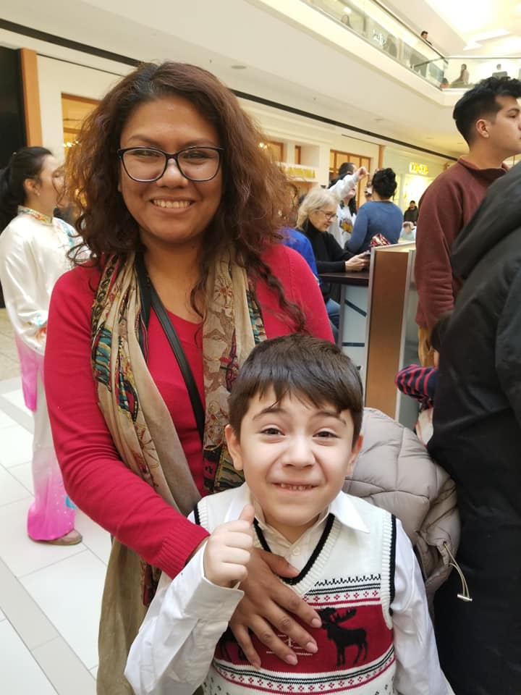CURRICULUM VITAE

# **DATOS PERSONALES**

**Nombres y Apellidos**  María Daniela Reinaga Díaz

**Lugar y Fecha de Nacimiento** Cochabamba, 26 de Diciembre

de 1982

**Estado Civil**  Casada

**Carnet de Identidad**  5309808 Cbba.

**Domicilio**  Av. Uyuni N 1181

**Teléfono**  cel. 78302838

Correo madaga20@hotmail.es

## ESTUDIOS REALIZADOS

***Secundaria***

1997 – 2000 Colegio particular “Maryknoll”

Título Obtenido: Bachiller en Humanidades

***Superior***

2001 – 2007 Universidad Católica Boliviana

Carrera: Ciencias de la Comunicación Social

**III. CURSOS, CERTIFICADOS Y ACTIVIDADES REALIZADAS**

Abril, 2017 HOME CENTER FACIL. Jurgen Klaric

**Experiencia en punto de venta y Fidelización de Clientes**

Junio, 2015 JEFATURA DEPARTAMENTAL DEL TRABAJO

**Manejo pagina Web para declaración de trámites**

Junio, 2015 JEFATURA DEPARTAMENTAL DEL TRABAJO

**Manejo pagina Web para declaración de trámites**

Noviembre, 2014 DEG, CONSULTORA

**Atención al Cliente 5 Estrellas**

**Motivación y Trabajo en Equipo**

Octubre, 2014 SAITELS

**Tratamiento de gestión de Rectificaciones ante formularios declarados.**

Agosto, Septiembre,

Octubre, 2014 CAMARA DE COMERCIO

**Afps, declaraciones virtuales (AFPS PREVISION)**

**Registro ROE Y Planillas trimestrales en el formato digital (Ministerio de Trabajo)**

**AEMP, autoridad de Fiscalización y Control Social de Empresas**

Agosto, 2014 COLEGIO DE CONTADORES

**Legislación Laboral**

Julio, 2012 FUNDACION IDEA

**Curso de especialización “LEGISLACION LABORAL”**

Febrero, 2010 UNIVERSIDAD PRIVADA BOLIVIANA

**Diplomado en Gestión de Recursos Humanos**

Junio, 2008 UNIVERSIDAD PRIVADA BOLIVIANA

**Curso, Excel Intermedio y Avanzado**

Mayo, 2008 UNIVERSIDAD PRIVADA BOLIVIANA

**Curso, Liderazgo en la Práctica: Lograr un Clima Laboral Positivo.**

Abril, 2008 UNIVERSIDAD CATÓLICA BOLIVIANA

**Diploma Académico**

Febrero, 2008 INSTITUTO PROFESIONAL DE MARKETING

**Curso, ADOBE PHOTOSHOP.**

Marzo, 2007 DIRECCIÓN DEPARTAMENTAL DE FE Y ALEGRIA

**Manejo Económico de Unidades Educativas**

Febrero, 2007 UNIVERSIDAD CATÓLICA BOLIVIANA “SAN PABLO”, UNIDAD ACADÉMICA REGIONAL COCHABAMBA.

**Conferencia Magistral, “Dimensión Educativa de la Comunicación”.**

Mayo, 2006 UNIVERSIDAD EVANGELICA BOLIVIANA, UNIVERSIDAD PRIVADA DE SANTA CRUZ DE LA SIERRA, ABOIC, UNIVERSIDAD METODISTA DE SAO PAULO.

**I Jornada internacional de estudiantes investigadores en comunicación.**

Mayo, 2006 UNIVERSIDAD EVANGELICA BOLIVIANA, UNIVERSIDAD PRIVADA DE SANTA CRUZ DE LA SIERRA, ABOIC, UNIVERSIDAD METODISTA DE SAO PAULO

**VI Encuentro de enseñanza e investigación de la Comunicación en los países del MERCOSUR – ENDICOM 2006.**

Junio, 2004 DELEGACIÓN ARQUIDIOCESANA DE COMUNICACIÓN SOCIAL

**Primer concurso “Descubre Urcupiña”**

Marzo, 2004 ABOIC, ABOCCS, UNIVERSIDAD ANDINA SIMON BOLIVAR, UNIVERSIDAD CATÓLICA BOLIVIANA, CIBEC

**I Ciclo de Estudios Especializados:**

**Fundamentos, trayectoria y potencialidades de la investigación comunicacional crítica.**

Noviembre, 2003 SALESIANAS OBLATAS DEL SAGRADO CORAZÓN DE JESÚS

**III Encuentro Juvenil Salesianos Oblatos.**

Octubre, 2001 DEFENSOR DEL PUEBLO EN COCHABAMBA

**Conferencia “Derechos respetados por todos”.**

Octubre, 2001 UNIVERSIDAD “CATÓLICA BOLIVIANA”

**Curso - Taller “Internet e Intranet en la Sala de Redacción: Preámbulo al Periodismo Investigativo”.**

Septiembre, 2001 DEFENSOR DEL PUEBLO EN COCHABAMBA

**I Taller de capacitación sobre Derechos Humanos y ley del Defensor del Pueblo para brigadistas defensoriales.**

Julio, 2001 ESCUELAS DE ANIMADORES INSPECTORIAS DE BOLIVIA

**Curso – Taller “Conocimiento y comunicación interpersonal”.**

Julio, 2001 ESCUELA DE ANIMADORES; INSPECTORIAS DE BOLIVIA

Curso del I nivel ciclo “A” de la escuela de animadores.

Noviembre, 2000 COLEGIO PARTICULAR “MARYKNOLL”

**Certificado de aprobación al curso de programación y operación de computadoras**

1. **EXPERIENCIA LABORAL**

Agosto 2013 **JEFE NACIONAL DE** **RECURSOS HUMANOS**

Enero 2019 HOMEPAC SRL. (HOME CENTER FACIL)

Competencias:

* Administración del Personal 150 Funcionarios La Paz y Cochabamba.
* Elaboración y Pago de Planillas
* Control de vacaciones del personal
* Afiliaciones a la Caja de Salud Cordes
* Trámites y representación ante cualquier citación en el Ministerio de Trabajo.
* Elaboración de contratos de trabajos y manuales de funciones.
* Elaboración de manuales de procedimientos en todas las áreas, y procesos internos de la empresa.
* Control de Asistencia y manejo del Sistema Biométrico.
* Organización de Archivo y Kardex del Personal.
* Elaboración de memorándums de llamadas de atención, designación, etc.
* Selección y contracción del personal, bajo análisis de reclutamiento psicológicos y personales, de personal administrativo y operativo.
* Entrenamiento y capacitación al personal nuevo sobre las nuevas funciones en diferentes áreas, administrativas y logísticas.
* Inducción y motivación a Equipos de Ventas.
* Seguimiento a objetivos de ventas, para proceder al pago de comisiones.
* Evaluación y Diagnóstico del Clima Organizacional, Estrategias de Desarrollo y Motivación, Evaluación de Desempeño, Manual de Funciones.
* Manejo del sistema DELTAWIN.

Enero 2011 **GERENTE RECURSOS HUMANOS**

Julio 2013 HOTEL LA COLONIA

Competencias:

* Instauración del Departamento de Recursos Humanos.
* Administración de 300 personas de las diferentes áreas de La Paz, Santa Cruz y Cochabamba.
* Detección y subsanado de responsabilidades y obligaciones pendientes desde gestiones pasadas.
* Elaboración y pago de Planilla
* Presentación de documentación dentro de plazos establecidos.
* Organización de Archivo y Kardex del Personal
* Control de vacaciones del personal.
* Disminución de conflictos individuales.
* Incremento en la satisfacción del personal a través de la transparencia en la información, comunicación, mejora en la remuneración percibida por horas extras,
* Implantación de normativas para anticipos, asistencia, entrega de información.

Abril 2009

Junio 2010 **Atención a cliente, Recursos Humanos y Logística**

**–** ICG CONSULTING GROUP S.R.L. - HONORABLE ALCALDIA MUNICIPAL DE TIQUIPAYA

Marzo –

Diciembre,

2006 – 2009 **Manejo de cuentas (aportes), Atención al Cliente**  – UNIDAD EDUCATIVA “DIVINO NIÑO” Tiquipaya.

Marzo –

Septiembre , 2005 **Departamento de Publicidad**  - BOZZETTO Producciones.

Julio, 2004 **Relaciones Públicas** – SER/ES Producciones.

Foro Debate: Nuevo Código de Procedimiento Penal Vs. Inseguridad Ciudadana.

Julio –

Noviembre, 2003 **Departamento de Relaciones Públicas** - DELEGACIÓN ARQUIDIOCESANA DE COMUNICACIÓN SOCIAL

Octubre –

Diciembre, 2002 **Departamento de Publicidad** – Revista CREPÚSCULO

Octubre –

Enero, 2001 – 2002 **Brigadista Defensorial** – Defensor del Pueblo en Cochabamba.

Octubre –

Noviembre, 2001 **Trabajo de Mini medios** – Defensor del Pueblo en Cochabamba.

**REFERENCIAS LABORALES**

Lic. Carlos Contreras GERENTE DE OPERACIONES

HOTEL LA COLONIA

TELF. 79960006

Lic. Shirley Romay JEFE DE CONTABILIDAD

TELF. 72282445

Lic. Veronica Maldonado JEFE DE CONTABILIDAD

TELF 75460171

Cochabamba, Mayo 2019

##### **Lic. María Daniela Reinaga Díaz**

**CI. 5309808 Cbba.**